5. ÜNİTE: ÜLKEMİZDE HAYAT
Yaşadığımız Yerde Neler Var?
Adım İsmail. Nevşehir’de oturuyorum.
İlimizde pek çok tarihî ve turistik yer
bulunmaktadır. Nevşehir Kalesi ve Damat İbrahim Paşa Cami ilimizdeki önemli tarihî eserlerden arasında yer alır. Peribacaları, kiliseler ve yeraltı şehirleri İlimizde en çok ziyaret edilen yerlerdir. Nevşehir’e geldiğinizde balona binerek şehir üzerinde gezi yapabilirsiniz.
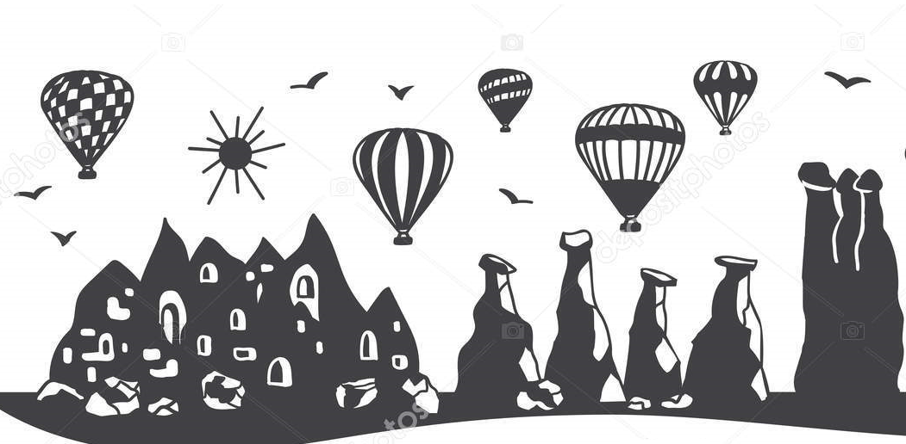
Yaşadığımız yerdeki doğal ve tarihî yerleri korumalıyız. Bu tür yerlere zarar verenleri uyarmalıyız.
Ülkemi Tanıyorum
Ülkemizin adı Türkiye’dir. Ankara, ülkemizin başkentidir. Bayrağımızın rengi kırmızıdır. Bayrağımızın ortasında beyaz hilal ve yıldız vardır. İstiklâl
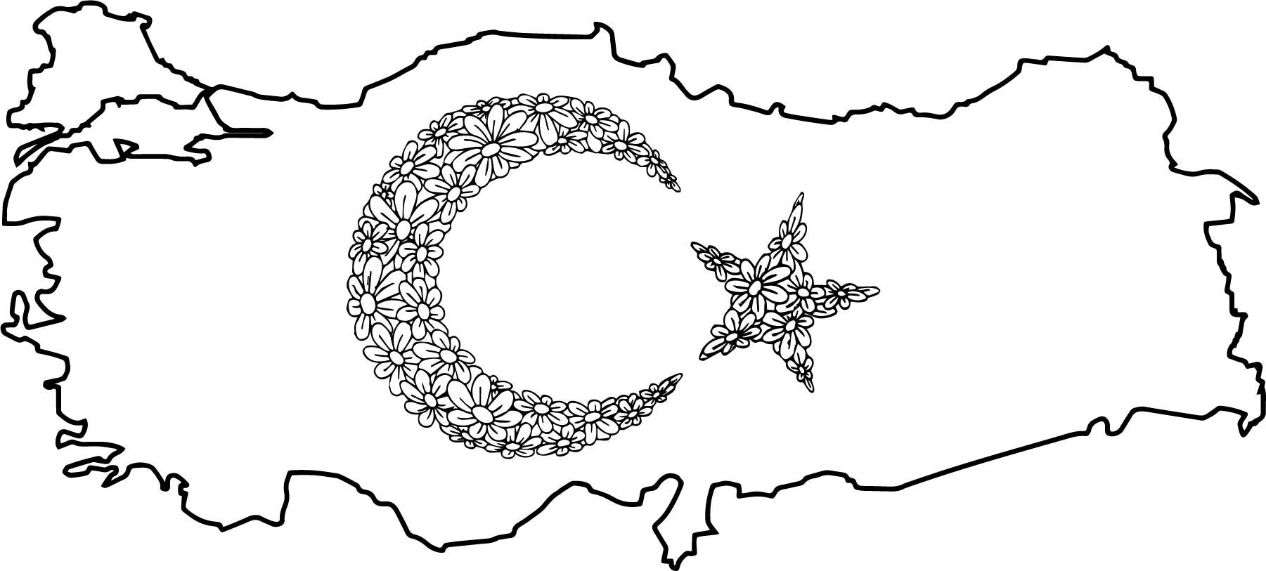
Marşı, ülkemizin millî marşıdır.Türkiye bizim vatanımızdır. Vatanımızı sever ve koruruz.
Birlikte Yaşamak
İnsanlar çalışmak, daha iyi yaşamak, savaş gibi nedenlerle başka ülkelere göç edebilirler. Ülkemize de bu nedenle göç
etmiş insanlar vardır.
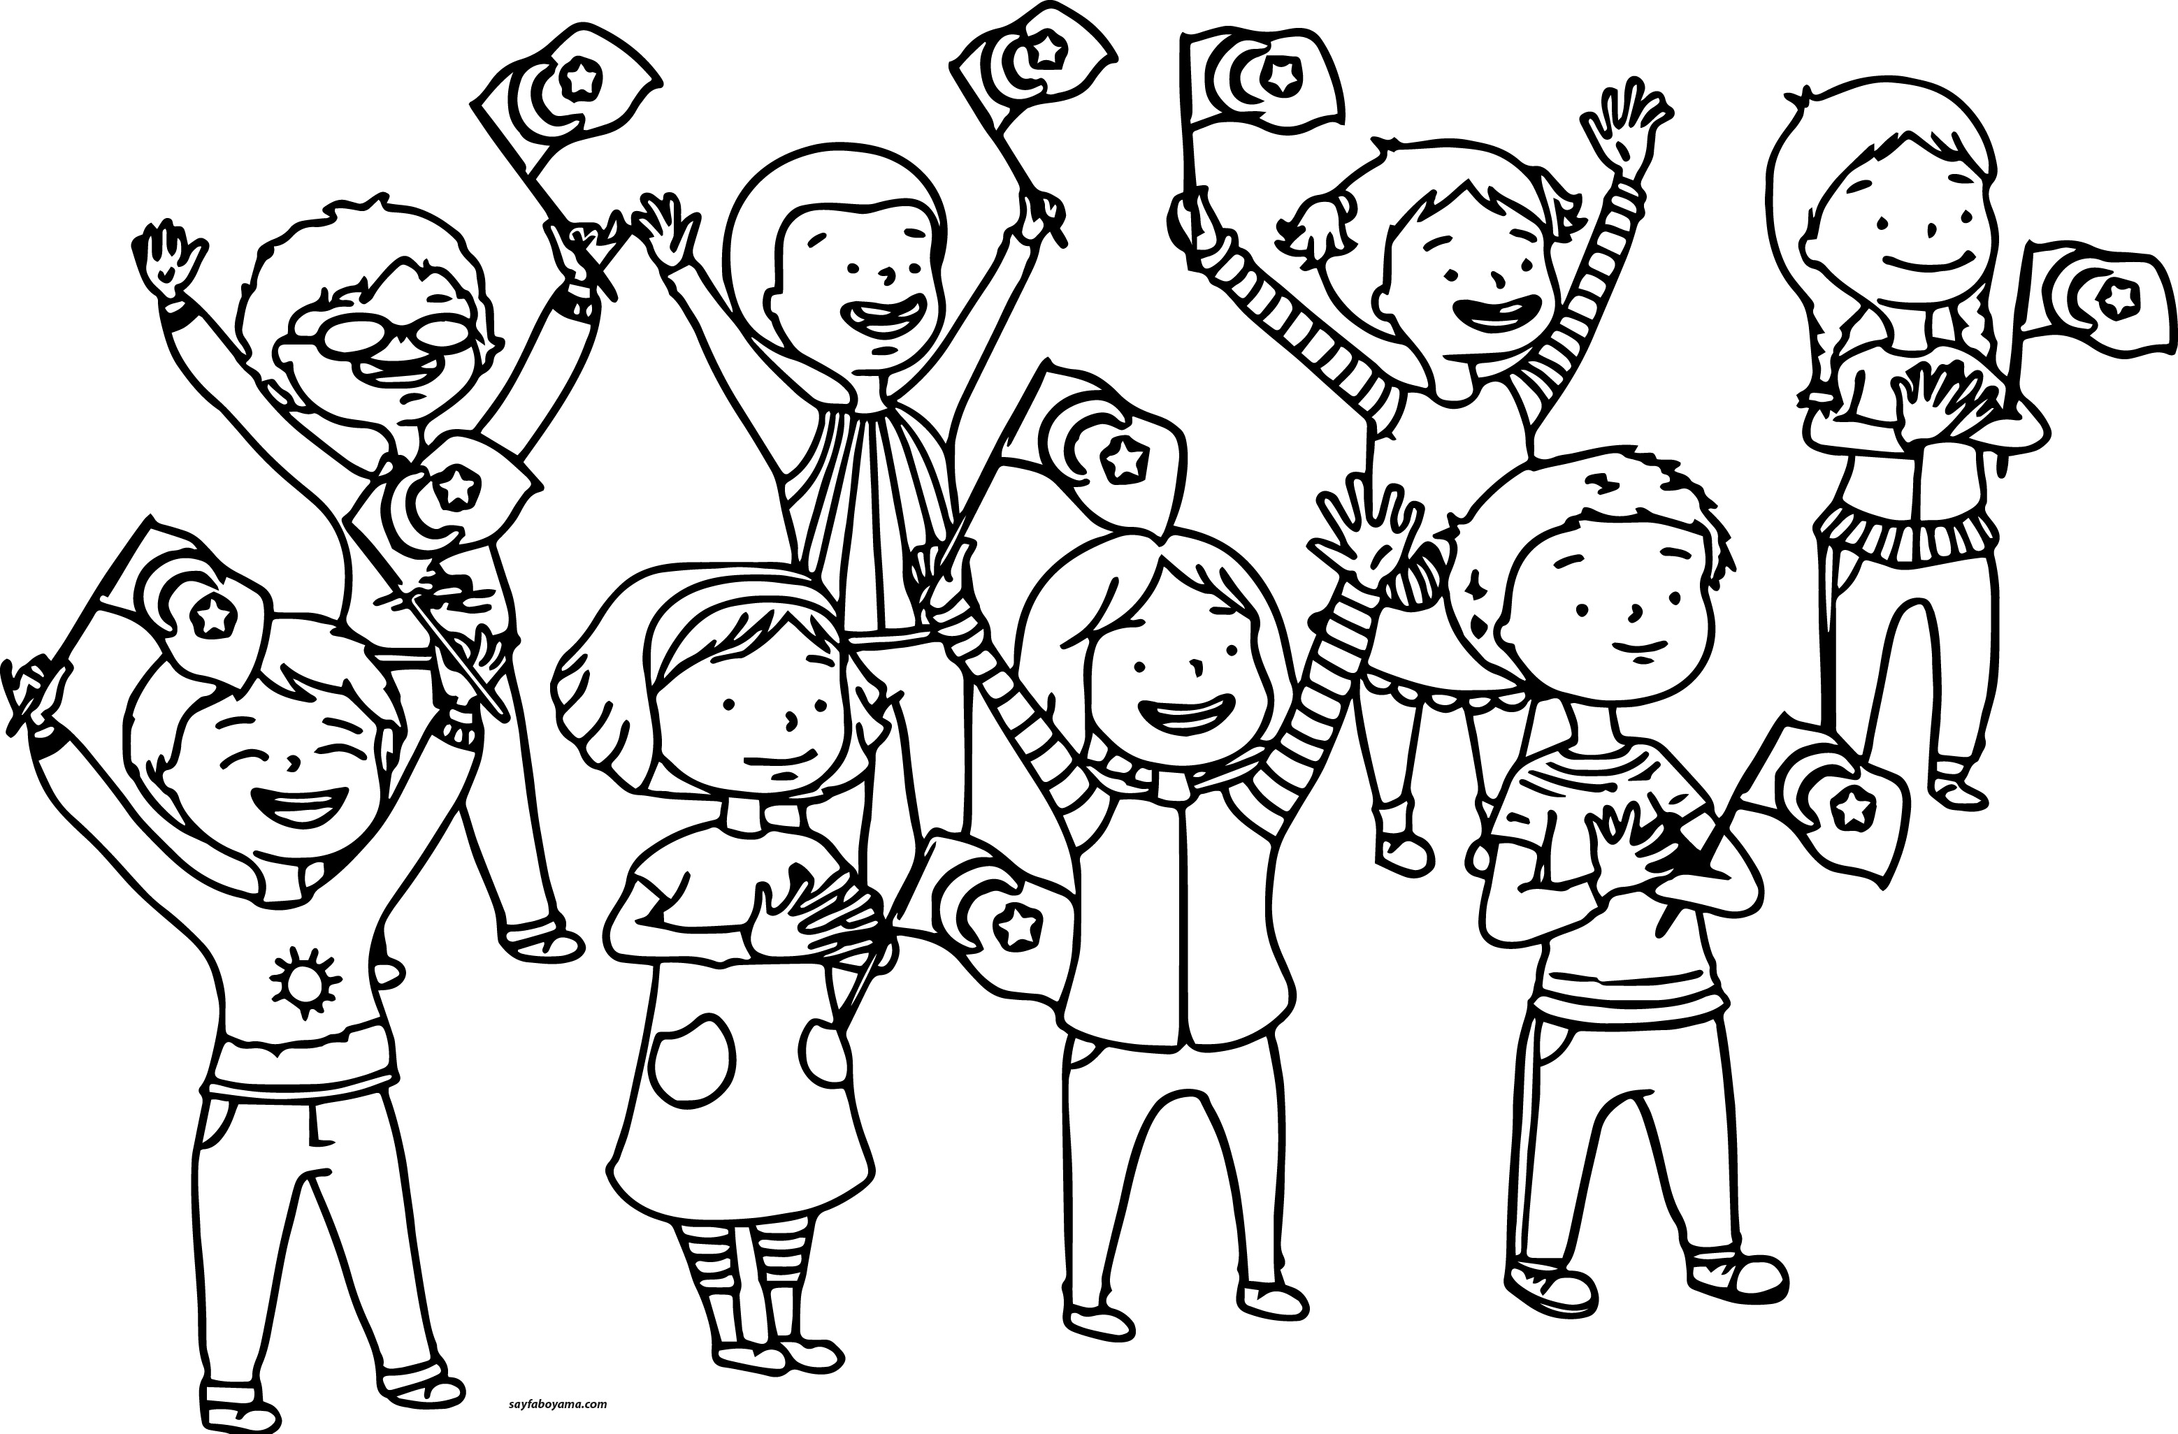
Atatürk’ü Tanıyalım
Ülkemizin kurucusu olan Mustafa Kemal Atatürk, Selanik’te doğdu. Annesi Zübeyde Hanım, babası Ali Rıza Efendi’dir. Atatürk, yurdumuz ve milletimiz için durmadan çalıştı.
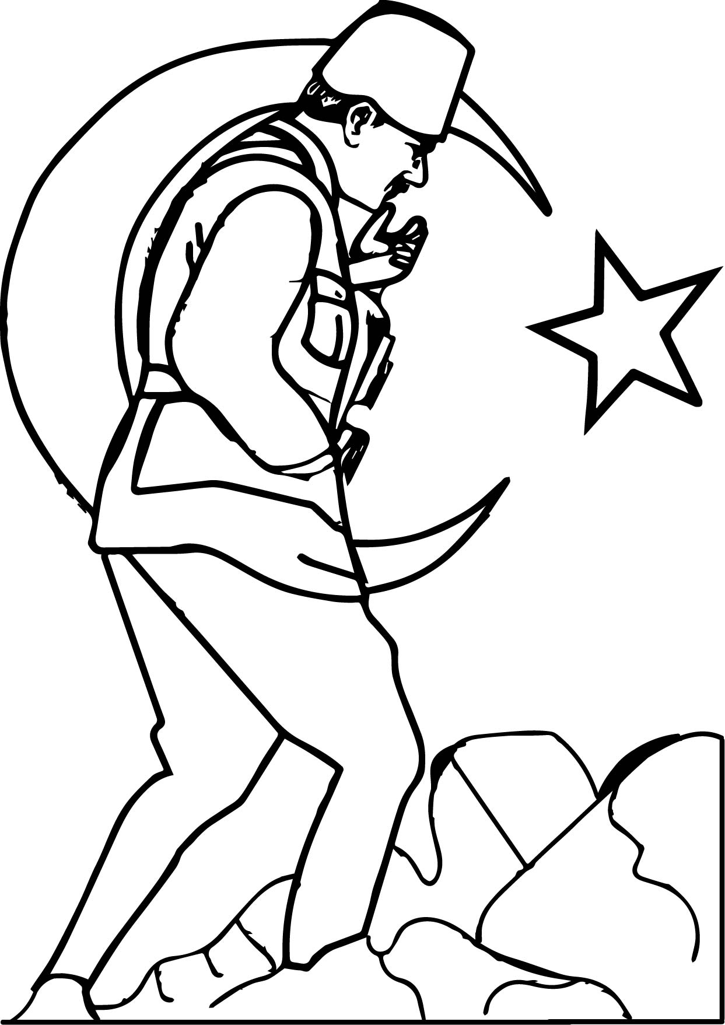
10 Kasım’da, İstanbul Dolmabahçe Sarayı’nda öldü. O şimdi Ankara’da Anıtkabir’de yatıyor.
